Зимние узоры Грузии
5ти-дневный СБОРНЫЙ ЭКОНОМ ТУР!!!
Тбилиси – Мцхета – Сигнахи – Тбилиси
Гарантированные даты:
30.12-03.01 или 31.12-04.01
03.01.- 07.01.18
1 день Прибытие в чарующий, окутанный тайнами Тбилиси, трансфер (под все авиа рейсы) и размещение в гостинице.
Свободное время.
Ночь в гостинице.
2 день Завтрак в отеле. Сегодня нас ожидает знакомство с предпраздничным Тбилиси и завораживающими красотами Мцхеты:

Сити-тур по зимнему городу: Кафедральный собор «Самеба» - символ грузинского возрождения, единства и бессмертия. Он возвышается в центре Тбилиси на вершине горы св. Ильи. Церковь Метехи (V в.).
Крепость Нарикала во дворе которой находиться прекрасный храм.
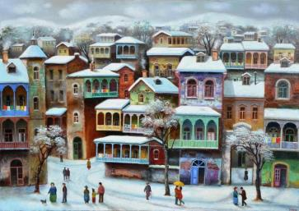
У стен крепости восстановлены башенки с которых у Вас будет возможность сделать памятные фотографии. С крепостной стены открываются изумительные виды.
Посещение современного архитектурного шедевра – Моста Мира и парка Рике.
На левом берегу моста находиться храм Сиони (знаменит своими чудотворными иконами), который мы также посетим.
Далее нас ожидаем авто тур по центральной улице Руставели и Марджанишвили.
Почувствуем вкус Старого Города и посетим район серных бань Абанатобани .
Каждый из нас со школьных лет помнит строки…
«…Там, где, сливаясь, шумят,
Обнявшись, будто две сестры,
Струи Арагви и Куры,
Был монастырь…»
Таким увидел Лермонтов Мцхета, таким его увидите и Вы.
Мцхета – древнейший город, первая столица Грузии, душа этой удивительной страны. Здесь у Вас будет возможность ознакомиться с:
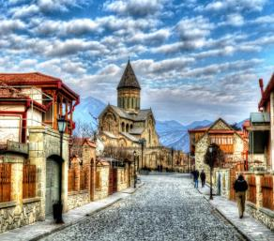
Кафедральным собором Светицховели (XI в). Он же, собор 12-ти апостолов. В основании его покоится Хитон Господень. Благодаря этой святыне Мцхета называют «вторым Иерусалимом».
Поднимемся в монастырь «Джвари» (V в), откуда открывается прекрасная панорама древней столицы (в Иерусалиме есть церковь с таким же названием). По легенде, этот храм был воздвигнут над источавшим благовонное масло (миро) пнём того кедра, под которым молилась просветительница Грузии Святая Нино.
Недалеко от Мцхета мы посетим домашний винный погреб, где проведём дегустацию грузинских вин и чачи. Сам хозяин расскажет нам уникальные истории грузинского виноделья, традиционные методы изготовления вин. Здесь же отведаем невероятный грузинский обед с уроками знаменитых грузинских блюд. Атмосфера и радушие хозяев не оставят Вас равнодушными.
Прибытие в Тбилиси. Свободное время. Ночь в отеле.
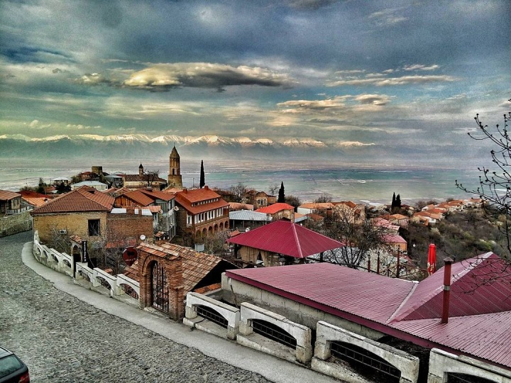
3 день
Завтрак в отеле. Сегодня мы насладимся Алазанскими видами и винными историями о Грузии, ведь именно сегодня мы увидим Кахетию.
Остановимся в Сигнахи - городе любви. Этот уютный город прекрасно соединил в себе элементы южно-итальянского и грузинского архитектурных тонкостей.
А также Вы увидите крепость Сигнахи, входящую в список самых известных и крупных крепостей Грузии.
Посетим монастырский и епископальный комплекс Святого Георгия - женский монастырь «Бодбе». Тут расположена Базилика Святой Нино, а спустившись к её чудотворным источникам можете загадать желание, которое обязательно сбудется (пешая ходьба 30 мин).
Кульминацией сегодняшнего дня будет приятный сюрприз от Capital Georgia Travel: вы посетите винный погреб в Сигнахи и продегустируете различные вина, а также попробуете грузинскую водку – чачу.
Ночь в отеле в Тбилиси.

4 день. Завтрак в гостинице. Свободный день.
Факультативно на выбор предлагаем рассмотреть такие экскурсии, как:
1. Гори и Уплисцихе
2. Ананури, Гудаури, Казбеги
3. Боржоми и Бакуриани
4. Телави + Цинандали или Телави + Гурджаани
Ночь в отеле в Тбилиси.

5 день. Завтрак в отеле.
Трансфер в аэропорт Тбилиси (под все авиа рейсы).
Завершение обслуживания.
Счастливое возвращение на Родину.

ЦЕНЫ УКАЗАНЫ ЗА ЧЕЛОВЕКА В НОМЕРЕ ЗА ВЕСЬ ТУР брутто, в USD
ПРОЖИВАНИЕ в Тбилиси | 3*** эконом Дарчи, Toma’s house | 3***стандарт  Альянс, Престиж палас, Доеси,  Эпик, Нью Метехи | 4**** эконом Ведзиси, Рояль Вера, | 4****  Астория,  Неаполь  Копала Рике Ривер сайд, Олд Метехи, | 4****+  Айвани,  Олд Тифлис, ЗП палас, Косте,  Олд Копала
При дабл номере | 285 | 320 | 425 | 525 | 680
При сингл номере | 355 | 425 | 615 | 755 | 1040
При трипл номере | 265 | 315 | 385 | 465 | 580

В стоимость тура входит:
- Встреча и проводы в аэропорт под все авиа перелёты (только в даты тура)
- Весь трансфер в период тура
- Сбор туристов на экскурсии с разных отелей
- Проживание в выбранном Вами отеле
- Стоимость указанных в туре экскурсий
- Обслуживание гида
- Входные билеты
- Подъёмники на «Нарикала»
- Обед во Мцхета + дегустации вина и чачи + уроки грузинской кухни
- Подарочная дегустация вина и чачи в Сигнахи
- Новогодние или Рождественские презенты от принимающей стороны

*** Так как тур сборный, компания несёт за собой право менять местами экскурсионные дни. При этом содержание программы остается неизменным.

Дополнительная информация, цены нетто:
!!! Доп. Ночь в Тбилиси в отелях 3*эконом: сингл 45долл, дабл 60долл, трипл 70долл
!!! Доп. Ночь в Тбилиси в отелях 3*: сингл 55долл, дабл 70долл, трипл 90долл
!!! Доп. Ночь в Тбилиси в отелях 4*эк: сингл 75 долл, дабл 80долл, трипл 110долл
!!! Доп. Ночь в Тбилиси в отелях 4*: сингл 100 долл, дабл 120долл, трипл 160долл
!!! Доп. Ночь в Тбилиси в отелях 4*+ : сингл 125, дабл 135, трипл 185
!!! Доп. Ночь в Тбилиси в отелях 4*+- 5*: сингл 170долл, дабл 190долл

Стоимость новогоднего ужина в Ресторанах*:
Стандартные Рестораны | Стоимость на  1 чел (нетто) | Рестораны  ВИП-уровня | Стоимость на 1 чел (нетто)
«Каланда» | 75 USD | «Грузинский Дом» | 150-180 USD
«Мравалжамиери» | 80-100 USD | «Фуникулер» | 120-160 USD
«Тени Метехи» | 100-120 USD | «Фаэтони» | 120-160 USD
«Дзвели Калпаки» | 85 – 110 USD | «Мельница» | 150-180 USD
«Мепетубани» | 85 USD | «Сенате» | 100 -130 USD

*При бронировании просьба уточнять стоимость ресторанов, так как пока цены не утверждены и меню с шоу программой в разработке.

* При покупке НГ ужина, трансфер в ресторан входит в стоимость.
МЫ ЖДЁМ ВАС В ГРУЗИИ!!!

